新 书 推 荐

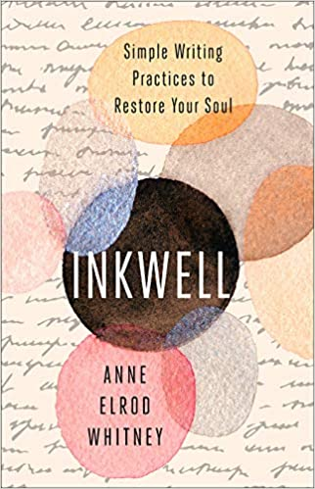
中文书名：《墨水瓶》
英文书名：INKWELL
作 者：Anne Elrod Whitney
出 版 社：Broadleaf Books
代理公司：Defiore/ANA/Lauren Li
页 数：168页
出版时间：2021年10月
代理地区：中国大陆、台湾
审读资料：电子稿
类 型：励志

内容简介：

疲惫不堪，没有灵感。精疲力竭，不知所措。身心俱疲。在这个节奏似乎越来越快，问题似乎难以解决的世界上，越来越多的人感到他们不能再像以前那样继续下去了。事实是，我们在照顾身体方面要比照顾精神方面好得多。

在《墨水瓶》中，写作导师、教授安妮·惠特尼展示了写作——非正式的、低风险的写作，每天只需几分钟——可以成为你精神自我护理的有力工具。许多人对写作感到恐惧，或记得学生时代的写作是困难的或可怕的，这本书提供了实用的、有意义的写作工具，任何人，无论是否有写作经验、教育或培训，都可以用它来治愈精神创伤。

在写作活动中，从快速记录到更长时间的叙述，从绘画到分析你所写的东西，你将培养心智的注意力，帮助自己安定下来，感受自己的想法，并把重心放在对你最重要的东西上，而不是放在感觉最紧迫的东西上。

作者简介：

安妮·埃尔罗德·惠特尼（Anne Elrod Whitney）博士，宾夕法尼亚州立大学的教育学教授，她教授写作教育、教师教育和读写能力研究方面的本科和研究生课程，同时还从事研究，重点关注写作如何融入正式和非正式的学习环境。惠特尼还为教会、校园事工和青年营地主持写作和静修会。她和她的两个孩子住在宾夕法尼亚州的州立学院。

谢谢您的阅读！
请将回馈信息发至：李文浩 （Lauren Li）
安德鲁﹒纳伯格联合国际有限公司北京代表处
北京市海淀区中关村大街甲59号中国人民大学文化大厦1705室, 邮编：100872
电话：010-82449901
传真：010-82504200
Email: JHuang@nurnberg.com.cn
网址：www.nurnberg.com.cn
微博：http://weibo.com/nurnberg
豆瓣小站：http://site.douban.com/110577/
微信订阅号：安德鲁书讯


